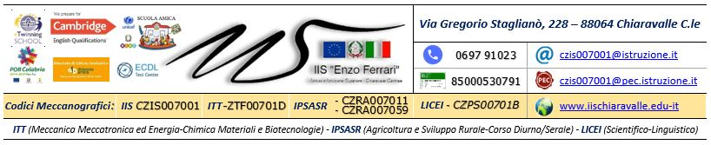

ALLEGATO 1

PROTOCOLLO DI OSSERVAZIONE RECIPROCA
PER LA REALIZZAZIONE DELLA FASE DI PEER TO PEER

Il docente neoassunto
……………………………………………………………………………………………………
e il docente tutor
……………………………………………………………………………………………………
CONCORDANO

l’organizzazione complessiva delle azioni da attuare nel corso delle

4 ore di osservazione del neo assunto docente nella classe del tutor
- 4 ore di osservazione del tutor nella classe del docente neoassunto;

- TEMPI

Periodo di osservazione:
…………………………………………………………………………………………………………………..
Segmenti orari
…………………………………………………………………………………………………………………..
- ATTIVITA’ DIDATTICA

Disciplina-e coinvolti
............................................................................................................................................................

Organizzazione dello spazio in funzione dell’attività didattica
…………………………………………………………………………………………………………………..
Strumenti e materiali da utilizzare
.............................................................................................................................................................
- I RUOLI

- Il docente neo-assunto in azione di insegnamento:

- prepara gli alunni all’attività da svolgere, prefigurando la presenza di un docente che osserverà, senza intervenire, l’attività svolta;

- esercita l’attività professionale nell’ambito della situazione di apprendimenti concordata e nel rispetto dei tempi predefiniti

- Il docente neo-assunto in azione di osservatore:
- osserva e annota i descrittori riscontrati,
- annota eventuali domande da porre
- autovaluta la propria azione didattica in termini di punti deboli riscontrati, punti di forza e livello di soddisfazione

- Il Tutor in azione di insegnamento:

- prepara gli alunni all’attività da svolgere, prefigurando la presenza di un docente che osserverà, senza intervenire, l’attività svolta;
- esercita l’attività professionale nell’ambito della situazione di apprendimenti concordata e nel rispetto dei tempi predefiniti.

- Il Tutor in azione di osservatore:

- osserva e annota i descrittori riscontrati,
- annota eventuali domande da porre
- annota eventuali consigli da fornire al docente neoassunto

- MODALITA’ DI OSSERVAZIONE

➢ Ascolto
➢ Osservazione
➢ Compilazione Scheda di osservazione della pratica didattica
.

Il docente neoassunto Il docente tutor

